Le système musculaire

L’intégration de plusieurs organes permet la réalisation des mouvements du corps. Le système nerveux joue un rôle important dans ces mouvements en assurant la transmission de l’influx nerveux moteur au muscle.

* Comment les muscles assurent-ils les mouvements du corps ?
* Quelles sont les structures tissulaires responsables de la contraction musculaire ?
* Comment se fait la transmission de l’influx nerveux moteur des fibres nerveuses aux fibres musculaires ?

1. **La contraction musculaire et la mobilité des os**.

On distingue trois types de muscles :

* Muscles squelettiques : ce sont les muscles qui recouvrent le squelette osseux, ils représentent 40% du poids corporel. Ils ont pour fonction d’assurer la motricité du corps dans son environnement, en permettant de faire bouger le squelette de manière volontaire.
* Muscle cardiaque
* Muscles lisses : se trouvent dans les parois des organes viscéraux (estomac, vessie) et les organes des voies respiratoires.

Les muscles cardiaques  et les muscles lisses sont sous l’action de la motricité involontaire.

Dans ce cour on s’intéressera à l’étude du muscle squelettique.

1. Activités
2. A l’aide du document1 p 142 étincelle
3. Annoter les schémas suivants

|  |  |
| --- | --- |
| http://e.maxicours.com/img/3/5/7/4/357420.jpg |  |

1. Montrer le rôle du cartilage et du liquide synovial dans le fonctionnement de l’articulation

Le liquide synovial lubrifie le cartilage et permet ainsi le mouvement des os les uns par rapport aux autres. Le cartilage a pour fonction de réduire la friction au niveau de l’articulation.

1. Déduire la relation entre les os et les muscles au cours des mouvements.

La contraction des muscles applique une force d’attraction sur les tendons qui font bouger les os au niveau des articulations et permet ainsi le mouvement.

1. Annoter les schémas suivants

|  |  |
| --- | --- |
|  |  |

1. Comparer l’état de biceps à celle du triceps pendant l’extension et la flexion

Pendant l’extension le biceps est relâché et le triceps est contracté. Pendant la flexion le biceps est contracté et le triceps est relâché.

1. Que peut-on déduire ?

Ces muscles ayant des actions contraires ; ils sont dits antagonistes.

Le mouvement de flexion et d’extension de l’avant-bras nécessite :

* Muscle biceps : situé sur la face antérieure du bras
* Le muscle triceps situé sur la face postérieure.
* Articulation : point de contact entre deux os
* Tendons : des fibres qui relient les muscles aux os.
* Le biceps et le triceps reçoivent en même temps l’influx nerveux moteur, ce qui entraine la flexion du biceps et l’extension du triceps et ainsi l’avant bras se plie sur le bras.

1. Conclusion :

* Au cours d’un mouvement divers organes fonctionnent ensemble : les os, les articulations, les ligaments et les muscles.
* Les extrémités des muscles squelettiques se terminent par les tendons fixés sur les os.
* Au cours de la contraction, la partie centrale du muscle se raccourcit. En se raccourcissant, elle tire sur les tendons fixés sur les os et provoque le déplacement de ces os.
* Les articulations permettent les mouvements car :
* les os s’emboitent
* les ligaments maintiennent l’emboitement ;
* le cartilage et le liquide synovial empêche le frottement.

1. **Les caractéristiques du muscle**
2. **Activités**
3. D’après le document 2 p 142 étincelle, comment reconnaitre un muscle en activité sur le graphique.

Quand les courbes de l’enregistrement musculaire sont importantes, le muscle est en activité.

1. Etude de la contraction musculaire :

Il s'agit dans cette manipulation d'étudier la contraction d'un muscle squelettique de la grenouille (le gastrocnémien) en réponse à l'excitation de son nerf moteur (le sciatique).

Lorsqu’on stimule le muscle par une excitation électrique unique, il se produit un raccourcissement du muscle: CONTRATION ou SECOUSSE MUSCULAIRE.

Cette réponse du muscle est enregistrée par un myographe, le tracé obtenu est un

myogramme.

1. Analyser le document ci- dessous

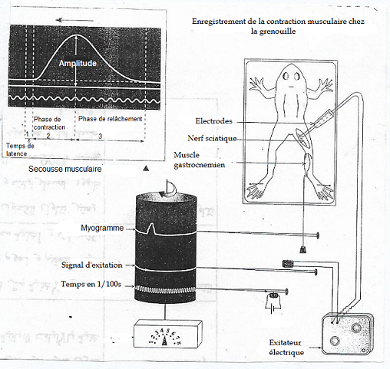

On note trois phases

Phase de latence : temps entre la stimulation et la contraction du muscle.

Phase de contraction : se caractérise par raccourcissement du muscle.

Phase de relâchement : retour du muscle à son état initial.

L'amplitude de la contraction est fonction du nombre de fibres musculaires mises en jeu elle est maximale quand toutes les fibres musculaires sont excitées.

Cette étude se fait à l’aide d’un appareil appelé myographe. L’expérience est réaliser sur une grenouille privée de mouvements volontaires par destruction de l’encéphale et de mouvements réflexes par destruction de la moelle épinière. Le tendon qui relie le gastrocnémien au pied est sectionné et relié par un fil au stylet inscripteur dont la pointe peut se déplacer sur un cylindre entouré d’un papier. Le cylindre peut tourner autour de son axe. On met le cylindre en marche, puis le muscle est excité par l’intermédiaire du nerf sciatique. La courbe obtenue appelée myogramme résulte des mouvements simultanés du cylindre et du stylet inscripteur animé par le muscle.

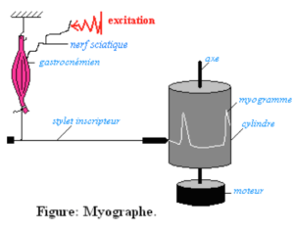

Une excitation unique provoque une contraction suivie d’un relâchement du muscle : c’est la secousse musculaire. Son myogramme est le suivant :

|  |  |
| --- | --- |
| 1. Analyser le myogramme à côté :   On distingue les différentes phases suivantes :   * AB (phase de latence) : temps que met l’excitation pour aller du point excité au muscle; * BC : phase de contraction ; * CD : phase de relâchement ; * CE : amplitude de la contraction c’est-à-dire la force avec laquelle le muscle s’est contracté. | Screen Shot 2016-07-14 at 12.51.07 |

1. Pour étudier les caractéristiques du muscle squelettique on vous propose les expériences suivantes. (Doc 3 et 4 p 144 étincelle).
2. Décrire les observations et conclure.

|  |  |  |
| --- | --- | --- |
| Expériences | Observations | Conclusions |
|  | Quand on excite un muscle, il se contracte : il devient court, gros et dur. | Le muscle squelettique est excitable : l’excitabilité et il se contracte : contractilité |
|  | Le muscle s’allonge quand on ajoute une petite masse, il reprend sa longueur initiale quand on lève la masse. | Le muscle squelettique est élastique : élasticité. |
|  | Quand on ajoute une masse trop élevée, le muscle ne reprend pas sa longueur initiale parce que les fibres musculaires sont abîmées. | L’élasticité du muscle squelettique est limitée. |

1. Conclusion

**Les muscles squelettiques se caractérisent par trois propriétés :**

**L’excitabilité : la faculté de percevoir un stimulus direct (mécanique ou électrique) ou par un nerf et d’y répondre.**

**La contractilité : la capacité de se contracter suite à une excitation efficace.**

**L’élasticité : est la possibilité d’un muscle squelettique de reprendre sa longueur initiale après sa contraction.**

1. **Structure du muscle** :
2. Activités :
3. D’après le document 1 p 146 étincelle, déterminer les types du muscle squelettique selon la forme.

Les muscles présentent des formes variées pouvant être ramenés à trois :

1. Les muscles longs en fuseau : ce sont des muscles fusiformes dont la longueur est prédominante. Leur corps est renflé et ils sont terminés par des cordons durs et blancs : les tendons qui les fixent aux os. Certains muscles portent à l’une de leurs extrémités 2, 3 ou 4 [tendons](https://fr.wikipedia.org/wiki/Tendon) (biceps, triceps, quadriceps).
2. Les muscles plats : ils sont plats, en lame ou en ruban. Étalés en éventail mais sans tendon. Ils forment les parois des grandes cavités du corps : le grand pectoral, le diaphragme.
3. Les muscles courts : ils sont circulaires, délimitant une ouverture. Exemple orbiculaire des lèvres et les « sphincters (muscles entourant un viscère creux)
4. Le document 2 et 3 p 146 étincelle montre une coupe transversale de la cuisse d’un bœuf.
5. Décrire cette coupe transversale de la cuisse d’un bœuf.

La coupe transversale de la cuisse d’un bœuf montre des muscles formés de faisceaux de fibres musculaires entourés de fines membranes. Ces muscles sont rattachés à l’os par des tendons.

1. Citer la composition du muscle squelettique.

Le muscle squelettique se compose de faisceaux de fibres musculaires, des vaisseaux sanguins et de nerfs.

1. Légender les documents ci- dessous. Puis décrire la structure d’un muscle squelettique

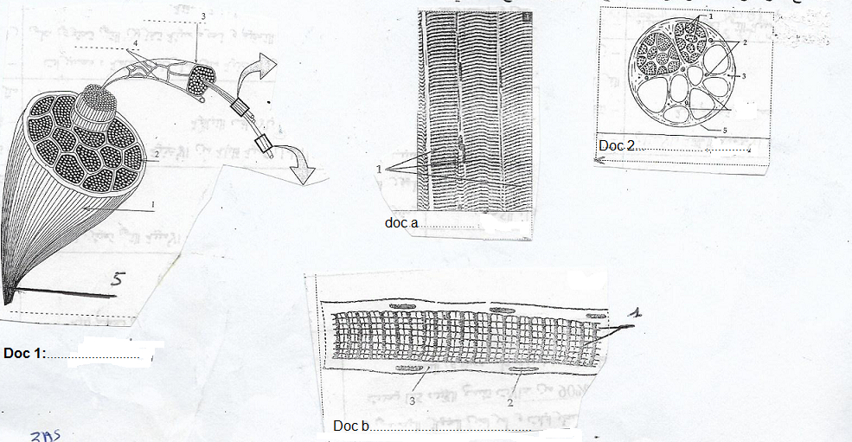

|  |  |  |  |
| --- | --- | --- | --- |
| Doc1 :structure d’un muscle  1 enveloppe conjonctive,2faisceau de fibres, 3 fibres musculaire ; 4 vaisseau sanguin , 5 Tendon | Doc 2 : CT d’un muscle  1fibres musculaires 2 nerf ; 3 périmysium ( tissu conjonctif), 4 vaisseau sanguin | Doc a ultra structure de la fibre musculaire  1 fibres musculaires | Doc b :schéma d’une fibre musculaire  1 striations transversales ; 2 noyau 3 cytoplasme |

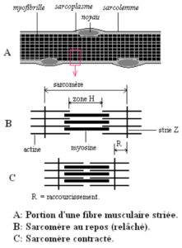

Le muscle squelettique est composé par des fibres musculaires ;ces fibres sont organisées dans des faisceaux. Chaque faisceau est entouré par des tissus conjonctifs qui contiennent des vaisseaux sanguins et des fibres nerveuses.

Chaque fibre nerveuse est une cellule musculaire allongée( particulière) contenant plusieurs noyaux et des stries.

1. Annoter les documents suivants

|  |  |
| --- | --- |
| schéma d’une jonction neuromusculaire  Fibres nerveuses ; 2 terminaisons nerveuses, 3fibres musculaires | schéma d’un arc reflexe  1fibre nerveuse sensitive, 2 cellule sensitif ; 3cellule moteur ; 4 fibre nerveuse moteur  A influx nerveux sensitif b influx nerveux moteur |

1. Expliquer comment le mouvement s’effectue.

Chaque fibre motrice innerve plusieurs fibres musculaires et forme une plaque motrice ou jonction neuromusculaire.

L’arrivée de l’influx moteur au niveau de la synapse de la plaque motrice entraine la libération d’un neurotransmetteur appelé l’acétylcholine. Ce dernier est capté par des récepteurs spécifiques situés sur la membrane de la fibre musculaire ce qui aboutisse à la contraction de ces fibres.

1. Montrer que la fibre musculaire est l’unité anatomique est physiologique du muscle strié

Puisque La fibre musculaire est une cellule donc elle est l’unité anatomique. Et Chaque fibre musculaire se contracte en réponse à l’influx nerveux moteur donc la fibre musculaire est une unité physiologique d’un muscle strié squelettique.

1. Conclusion

**Le tissu musculaire est composé par un ensemble de cellules musculaires appelées aussi fibres musculaires. Chaque fibre musculaire est caractérisée par la présence de plusieurs noyaux périphériques et par des filaments contractiles présents dans son cytoplasme.**

**Ces fibres sont innervées par des terminaisons synaptiques ce qui assure le passage de l’influx nerveux moteur vers le muscle d’où la contraction musculaire.**

1. Les besoins de l’activité musculaire
2. Activités
3. D’après Doc 6 p 148 étincelle.
4. Comparer les valeurs des constituants du sang en fonction de l’activité physiques.

Le sang qui sort du muscle au repos est plus riche en glucose, en dioxygène et moins riche en dioxyde de carbone que le sang qui sort du muscle en activité.

1. Déduire l’intérêt de cette variation.

L’intérêt de cette variation est que le muscle qui est en activité a besoin de plus de glucose et de dioxygène pour produire de l’énergie et du dioxyde de carbone.

|  |  |
| --- | --- |
| 1. Compléter le document à côté, et expliquer comment l’énergie au niveau du muscle est produite.   Le muscle utilise le dioxygène et le glucose pour produire de l’énergie qui lui permet de fonctionner. |  |

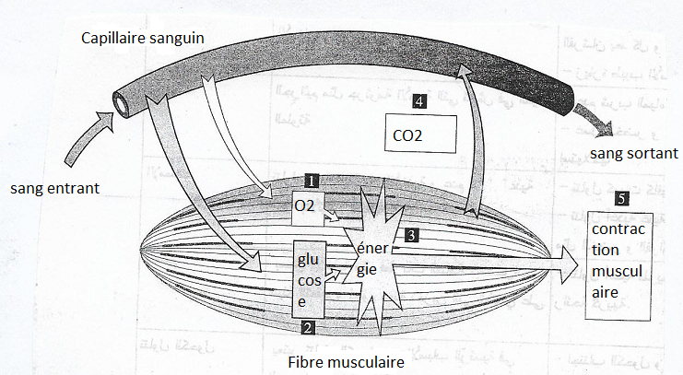

1. Conclusion :

**Pour se contracter, le muscle a besoin de glucose et de dioxygène qui lui fournissent de l’énergie ainsi qu’un influx nerveux moteur qui l’existe.**

**Hygiène du Muscle**

Les accidents musculaires sont courants et peuvent être dus à des efforts intenses ou prolongés d’où une activité sportive peut endommager les muscles.

Quels sont les accidents qui peuvent affecter un muscle ?

Comment prévenir ces accidents ?

1. les accidents qui peuvent affecter un muscle
2. Activités
3. D’après le document 1p150 étincelle, quelle est la cause de la douleur dans une crampe ?

La cause de la douleur dans une crampe est l’incapacité du sang à pénétrer dans le muscle.

1. D’après le document 2p150 étincelle, quelle est la cause de la courbature.

Une courbature est due à :

L’accumulation des déchets dans le muscle,

L’épuisement du stock du glycogène dans le muscle.

1. D’après le document 3p150 étincelle
2. Quelle est la cause de l’élongation

L’élongation est due à un dépassement de l’élasticité des fibres musculaires.

1. Quelle est la conséquence de l’élongation ?

La conséquence de l’élongation est la déchirure des fibres musculaires.

1. D’après le document 4 p 152 étincelle, Quels sont les symptômes d’une déchirure ?

Parmi les symptômes d’une déchirure hémorragie locale

1. D’après le document 5 p 152 étincelle, pourquoi la rupture est l’accident le plus grave du muscle ?

La rupture du muscle est l’accident le plus grave parce que c’est une déchirure de toutes les fibres de ce muscle.

1. D’après le document 6 p 152 étincelle, pourquoi faut-il lutter contre le dopage ?

Il faut lutter contre le dopage parce qu’il constitue un danger pour la santé des sportifs

1. Causes et préventions des accidents musculaires

|  |  |  |  |  |  |  |
| --- | --- | --- | --- | --- | --- | --- |
| Les accidents musculaires | Diagnostics | Causes | évolution | A éviter | Prévention | traitement |
| Crampes | La douleur est très vive. | Effort musculaire excessif | Quelques minutes | Glace | boire beaucoup | Un léger massage de récupération.  Douche chaude |
| ÉLONGATION  LE CLAQUAGE OU DÉCHIRURE  LA RUPTURE OU DÉSINSERTION | La douleur initiale est violente, coup de poignard en plein effort | un effort inhabituel, excessif ou brusque ;   * un manque d échauffement ou un échauffement inadéquat avant un effort intense ; * un état de fatigue avancé ; * une déshydratation, dénutrition ; * un muscle peu entraîné et un manque de souplesse. | 20 jours au moins | ne pas masser un muscle lésé | * - s'échauffer avant de pratiquer l'exercice physique ; * - pratiquer dans des lieux sûrs (surface planes, gymnase...) * - bien s'hydrater avant la pratique du sport ; | Le repos  l'application (modérée) de glace aide à réduire la douleur  Compression immédiate du muscle traumatisé  élévation du membre touché ; |

#### Les causes de la Courbature et la prévention

|  |  |  |
| --- | --- | --- |
| courbatures | Conséquences | prévention |
| La contraction musculaire entraine l’accumulation des déchets (CO2 et l’acide lactique). Ce qui provoque l’appauvrissement du muscle en dioxygène lors de la contraction. | Douleurs, Les muscles sont durs et fatigués. Les courbatures durent environ une semaine. | un échauffement complet avant toute activité sportive ainsi que des étirements à la fin peuvent permettre d’éviter les courbatures.  [Masser les muscles concernés](https://www.passeportsante.net/fr/Actualites/Dossiers/DossierComplexe.aspx?doc=courbatures-que-faire-le-massage-contre-les-courbatures) peut aider à soulager la douleur due aux courbatures. |

Le dopage

|  |  |  |
| --- | --- | --- |
| Substances dopantes | Effets désirables | Les conséquences |
| Amphétamines | Reculer la sensation de fatigue ce qui permet au sportif de dépasser ses limites | Effet toxique  Accident cardio-vasculaire |
| L'**érythropoïétine** (**EPO**) | Elle entraîne une augmentation du nombre de globules rouges dans le sang. | un risque d'hypertension artérielle et d'une augmentation de la viscosité sanguine (un plus grand travail du cœur est alors nécessaire). |
| Anabolisant ou stéroïdes androgéniques | une augmentation de la masse musculaire et de la force physique et sont par conséquent utilisés dans le sport, notamment en musculation pour renforcer la force physique ou la masse musculaire. | Déchirure des tendons  Déchirure des filaments musculaires |

1. Conclusion

|  |  |  |
| --- | --- | --- |
|  | Causes | Préventions |
| Système musculaire | * Dopage. * Fatigue musculaire. * Infection microbienne | * Eviter les efforts intenses. * Eviter le dopage. * Des promenades dans la nature. * Faire du sport régulièrement. * Alimentation équilibrée |